Министерство образования Новосибирской области
ГБПОУ НСО «Новосибирский авиационный технический колледж имени Б.С. Галущака»

Лабораторная работа 11-1
«Bash скрипты в Linux»

Выполнил: Бахман В.И
ПР-24.103

2026
Задание 1.
Создатьпервый исполняемый файл с расширением .bash. Зайти за какого-либо созданного вами пользователя.
С помощью этого файла с расширением .bashвывести на экран приветствие содержащее ваше ФИО, ваше месторасположение в терминале Linux, а также показать то, за какого пользователя вы на данный момент находитесь.
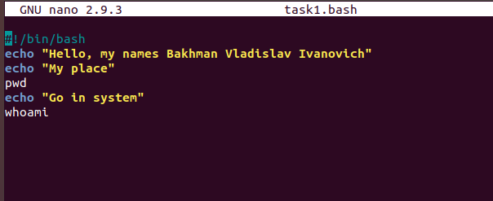
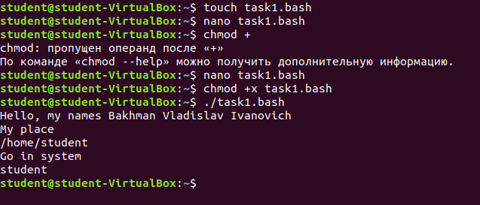
Задание 2.
Создатьвторой исполняемый файл с расширением .bash. Зайти за какого-либо созданного вами пользователя.
С помощью этого файла с расширением .bashвывести на экран сообщение: "Это сообщение написано с помощью файла(указать название файла с помощью новой переменной), которое находится в домашнем каталоге пользователя student."
Слова сообщение, файла, student вывести с помощью аргументов.
В отчет вывести содержимое файла и итог его выполнения.
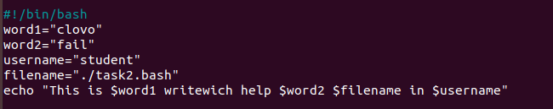
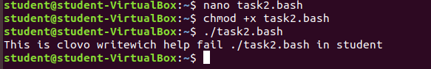
Задание 3.
Создатьтретий исполняемый файл с расширением .bash. Зайти за какого-либо созданного вами пользователя.
С помощью этого файла с расширением .bashвывести на экран дискриминант уравнения:
Вариант 1 | 5x^2-6x+1=0

Каждый из аргументов задать отдельной переменной.
В отчет вывести содержимое файла и итог его выполнения.


